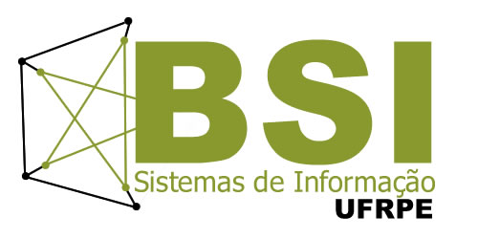

UNIVERSIDADE FEDERAL RURAL DE PERNAMBUCO
Pró-Reitoria de Ensino de Graduação
Coordenação do Curso de Bacharelado em Sistemas de Informação
Site: http://www.bsi.ufrpe.br
E-mail: coordenacao@bsi.ufrpe.br

PROGRAMA DE DISCIPLINA

IDENTIFICAÇÃO
DISCIPLINA: Gerência de Projetos de Software CÓDIGO: 06296

DEPARTAMENTO: Estatística e Informática ÁREA: Sistemas Computacionais
CARGA HORÁRIA TOTAL : 60
NÚMERO DE CRÉDITOS: 03
CARGA HORÁRIA SEMANAL: 4 TEÓRICAS: 2 PRÁTICAS: 2
PRÉ-REQUISITOS: Fundamentos de Engenharia de Software

EMENTA
Administração por projeto. Função gerencial. Planejamento de projetos. Negociação. Recursos. Cronogramas. Plano de projeto. Métricas e Estimativas. Análise de Riscos. Acompanhamento de projetos. Prática de Gestão de Projetos de Software.

CONTEÚDOS

UNIDADES E ASSUNTOS
- Administração por projeto.

- Modelos de Gerência de Projetos.

- Função gerencial.

- Planejamento de projetos.

- Negociação.

- Recursos.

- Cronogramas.

- Plano de projeto.

Continuação
DISCIPLINA: Gerência de Projetos de Software CÓDIGO: 06296

UNIDADES E ASSUNTOS
- Métricas e Estimativas.

- Análise de Riscos.

- Acompanhamento de projetos.

- Prática de Gestão de Projetos de Software.

BIBLIOGRAFIA
Básica
- CARNEGIE MELLON. Software Engineering Institute. CMMI for Development, Version1.3. Hanscom AFB, MA, 2010. Disponível em: http://www.sei.cmu.edu/reports/10tr033.pdf
- SOFTEX. Guia Geral MPS de Software. 2012, ISBN 978-85-99334-42-3. Disponível em: http://www.softex.br/mpsbr/guias.
- PMI. Um Guia do Conhecimento em Gerenciamento de Projetos. Guia PMBOK 4a. ed. - EUA: Project Management Institute, 2008.

Complementar
- SOFTEX. Guia de Implementação § Parte 1: Fundamentação para Implementação do Nível G do MR-MPS. 2011, ISBN 978-85-99334-24-9. Disponível em: http://www.softex.br/mpsbr.
- SOFTEX. Guia de Implementação § Parte 2: Fundamentação para Implementação doNível F do MR-MPS, 2011, ISBN 978-85-99334-25-6. Disponível em: http://www.softex.br/mpsbr.
- SOFTEX. Guia de Implementação § Parte 4: Fundamentação para Implementação do Nível D do MR-MPS, 2011, ISBN 978-85-99334-27-0. Disponível em: http://www.softex.br/mpsbr.
- PHILLIPS, Joseph. Gerência de Projetos de Tecnologia da Informação. Campus, 2003.
- CARNEGIE MELLON. Software Engineering Institute. CMMI para Desenvolvimento § Versão 1.2. Pittsburgh, PA, 2006. Disponível em: http://www.sei.cmu.edu/library/assets/whitepapers/cmmi

